1. Step pertama

Cara masuk mata kuliah Knowledge Management di Elearning UIN Antasari Banjarmasin

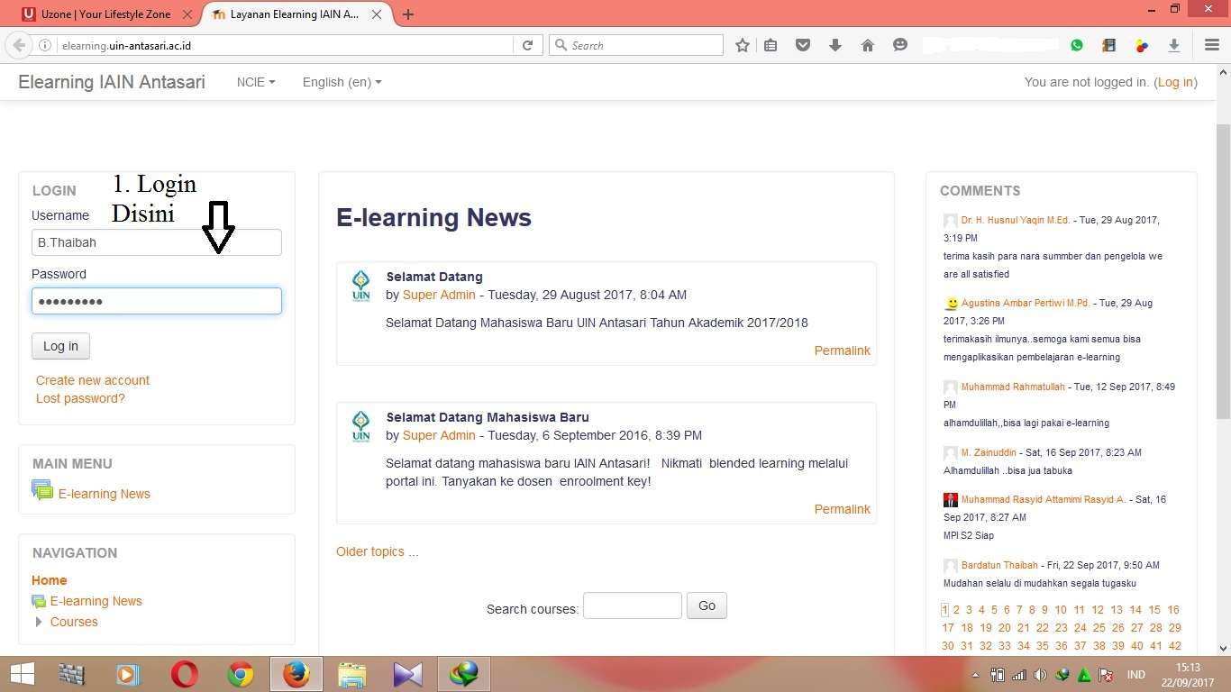

1. Step kedua

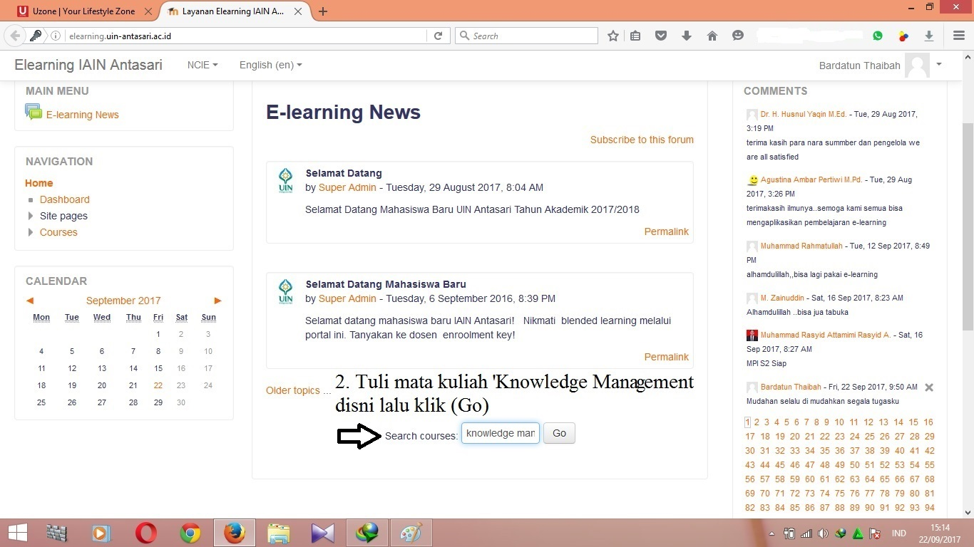

1. 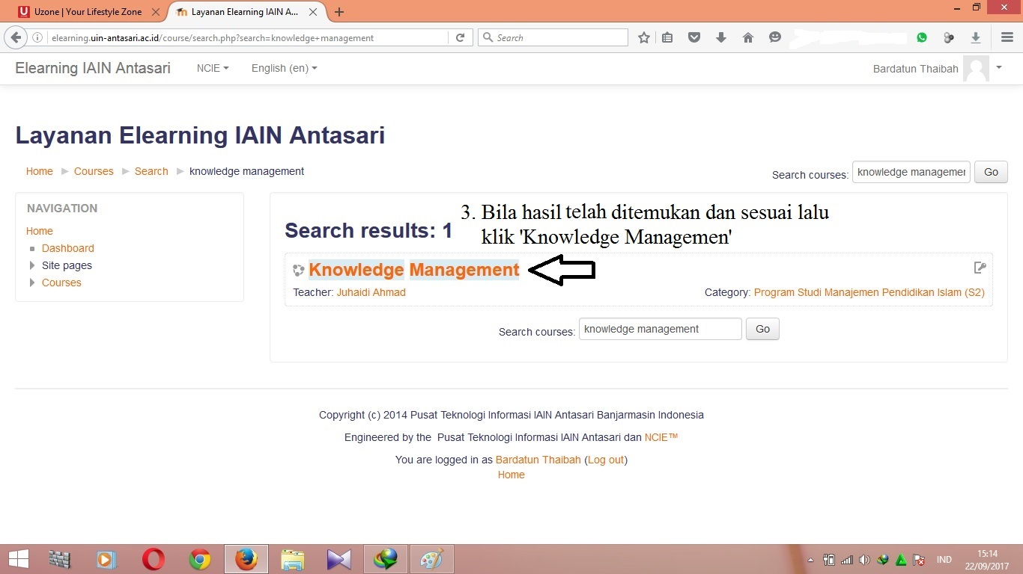Step ketiga
2. Step keempat

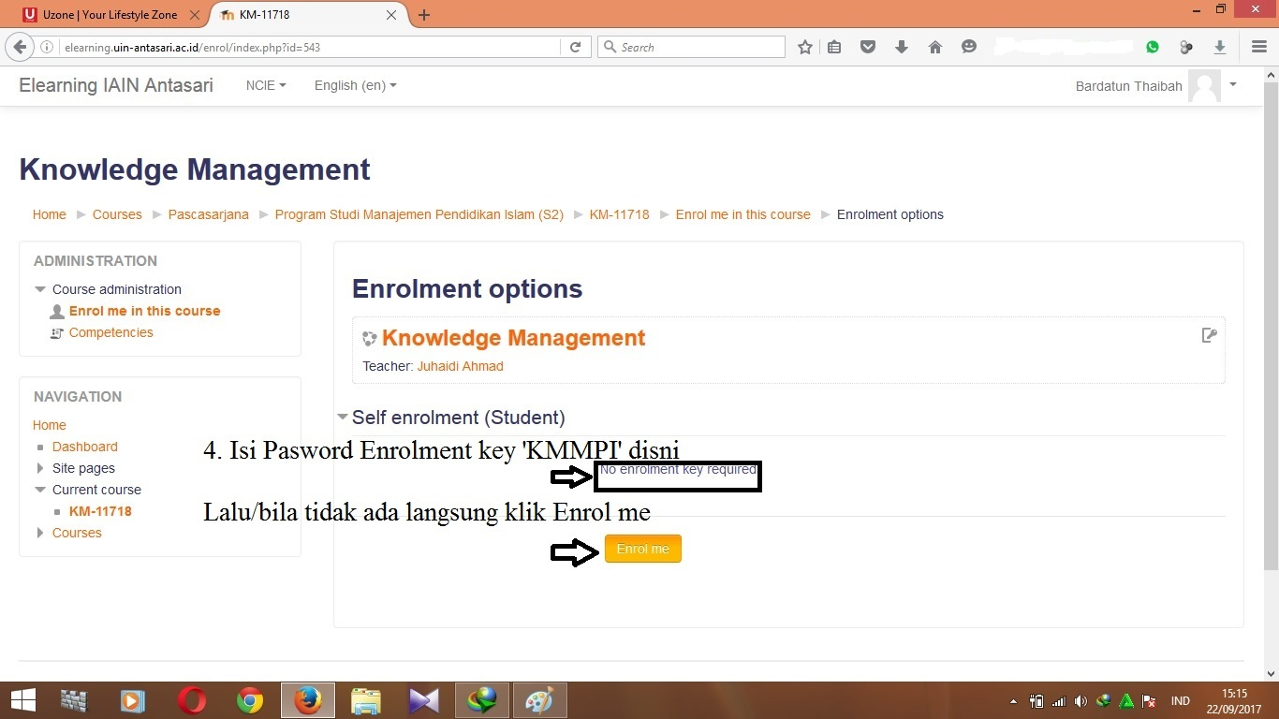

1. Step kelima, selesai

Selamat Datang di Pembelajaran Elearning